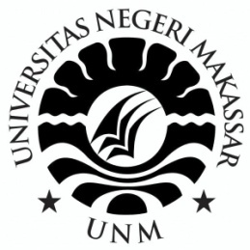

SKRIPSI

PENGEMBANGAN MEDIA VIDEO PEMBELAJARAN DENGAN MENGGUNAKAN SOFTWARE CAMTASIA PADA
MATA PELAJARAN BIOLOGI KELAS VIII
SMPN 1 BANGKALA KAB. JENEPONTO

OLEH

ASRI INDASARI

PROGRAM STUDI TEKNOLOGI PENDIDIKAN
FAKULTAS ILMU PENDIDIKAN
UNIVERSITAS NEGERI MAKASSAR
2019

